病 名 鼠径ヘルニア 入院目的・術 式 ヘルニア根治手術
経過 | 手術日・  退院日等 | １日目（入院） | 手術当日 |  | 術後１日目 | 術後２日目 | 術後３日目
日 時 |  | ／ | ／ 手術前 | 手術後 | ／ | ／ | ／
治 療  処 置  検 査 |  | 手術部位の除毛（有・無）と  おへその掃除を  します | 弾性ストッキングを  履きます  手術室に行きます  （歩行・ストレッチャー） |   フットポンプ  酸素マスクを着用します（３時間） | 創の確認をします  ストッキングを脱ぎます | 創の確認をします | 退院です  【退院後の注意事項】  ●創部のテープは貼ったままシャワー浴できます。  シャワー浴後、テープに付いた水分を押さえ拭きしてください。  テープが剥がれてもそのままでかまいません。擦らずにやさしく洗ってください  次回外来日より入浴可能です  ●創のつっぱり感は次第に良くなりますが気になるようでしたら医師に相談してください。  創が赤くなったり高熱が出たりしたら予約日以外でも受診してください  ●日常生活に制限はありませんが無理をしないようにしましょう  ●飲酒は可能ですが量は少なめにしましょう  ●1ヶ月はお腹に力を入れないよう重いものを持ったり、激しいスポーツは控えましょう。便秘をしないようにしましょう
薬 剤  (点滴・内服) |  | 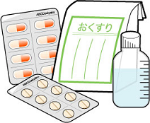  持参薬の確認を  します | 手術前・手術中に点滴・  抗生剤の注射を行います  麻酔科医師の指示で、朝  内服をする場合があります | 痛みがあれば痛み止めを使用します | 朝食が充分に摂取できれば点滴を抜きます
食 事  (栄養士の指導含む)  [特別な栄養管理の必要性] |  | 普通食です  夜９時以降食べることが出来ません  [ 有 ・ 無 ] |   朝から絶食です  水分は麻酔科指示  までとなります | 午前手術の方は  夕食が出ます  水分は手術後３時間から可能です | 朝から普通食です
安 静 度  リハビリ  (理学療法士の指導含む) |  | 自由です  10時、20時は検温です 病室でお待ちください | 病室でお待ちください | 当日はベッド上で安静にします | 看護師が付き添って  歩行訓練をします  看護師の許可があれば  一人で歩けます
清 潔 |  | 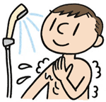  入浴します |  |  | パジャマに着替えます  シャワー浴可能です
排 泄 |  |  | 手術衣に着替えてトイレを済ませてください | 手術中に尿管が  入ります | 尿管を抜きます  １回目の尿を確認します
患者様及び  ご家族への  治療計画、  看護計画、  入院経過等  の説明 |  | 主治医、麻酔科医師、病棟の看護師、手術室の看護師から手術の説明があります  T字帯１枚・バスタオル２枚・タオル２～３枚ご準備下さい | ご家族の方は手術１時間前までに来院して下さい  手術中はご家族の方は病棟・病室でお待ちください | ご家族の方に主治医が手術結果の説明をいたします  ご本人には麻酔が覚めた後、お話しします  手術後２時間は付き添いをお願いします | 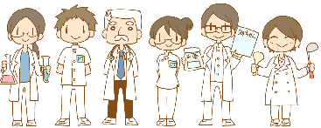転倒しないように  お世話をしていきます |  | 看護師から退院  指導があります
総合的な
機能評価

